МИНИСТЕРСТВО НАУКИ И ВЫСШЕГО ОБРАЗОВАНИЯ РОССИЙСКОЙ ФЕДЕРАЦИИ

**Липецкий Государственный Технический Университет**

Факультет автоматизации и информатики

Кафедра автоматизированных систем управления

Лабораторная работа №3

по Проектированию пользовательских интерфейсов

Студент ____________ Станиславчук С. М.

(подпись, дата)

Группа АС-21-1

Руководитель ____________ Назаркин О. A.

(подпись, дата)

Липецк 2023 г.

**2. Задание**

Реализовать графический интерфейс файлового менеджера. Показывающий содержимое диска и папок. С файлами не работаем, значки у файлов и папок должны быть, можно осуществлять навигацию. Чтобы удалить папку нужно пользоваться рекурсией.

**3. Интерфейс программы**

Диалоговое окно открытия файла/папки

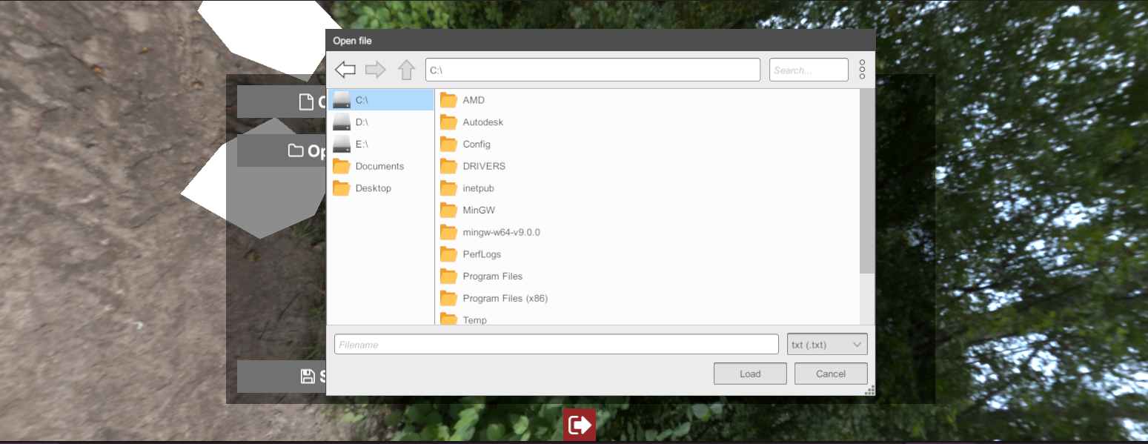

Возможность создания, удаления, переименования папки/файла

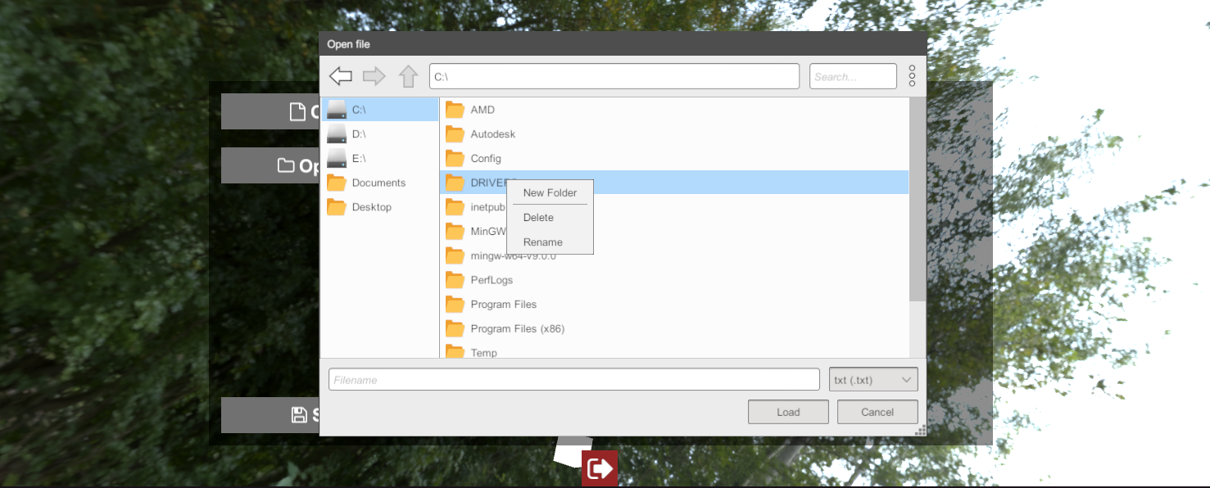

Просмотр открытого изображения

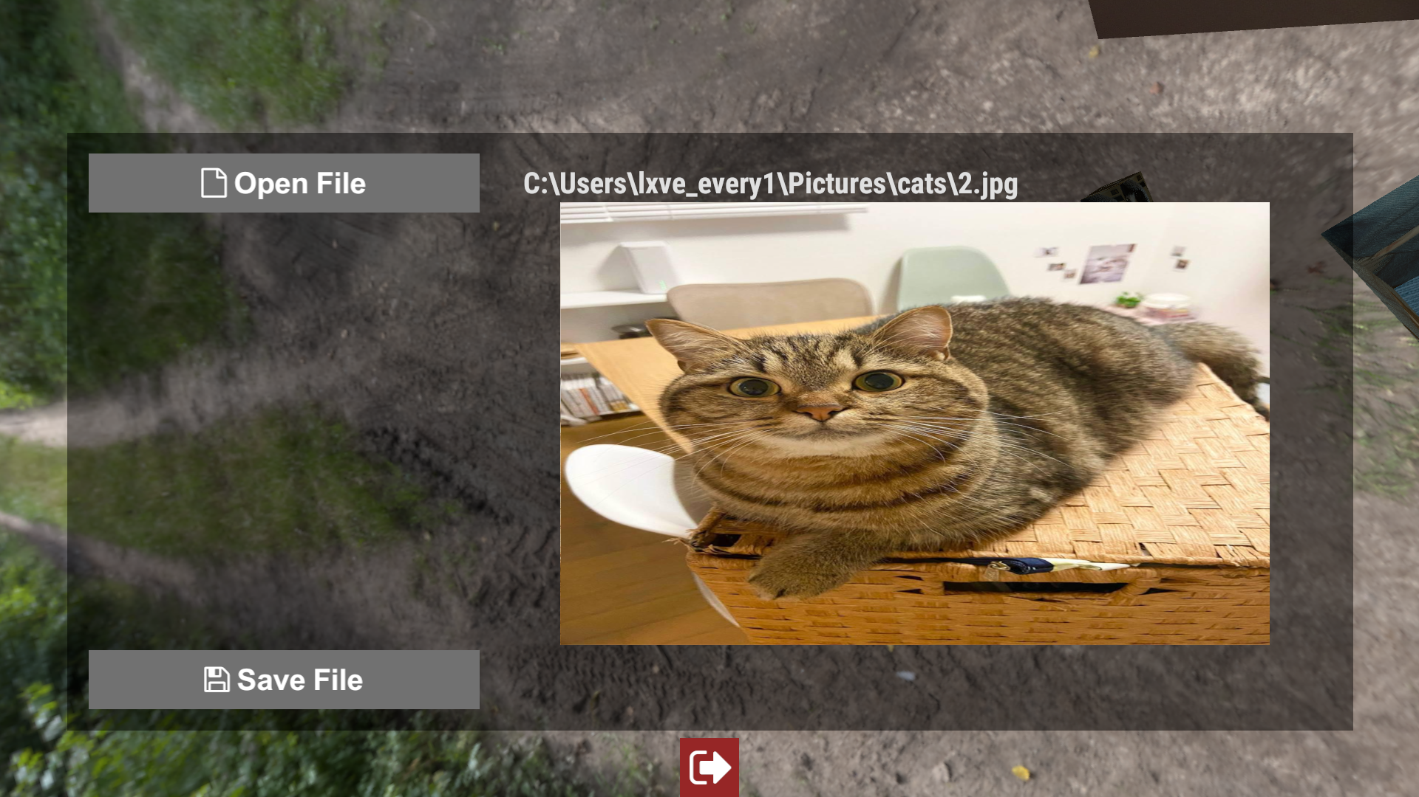

**5. Пример скрипта трансформации изображения**

using UnityEngine;

using UnityEngine.EventSystems;

public class ImageZoomAndPan : MonoBehaviour, IPointerDownHandler, IPointerUpHandler, IDragHandler, IScrollHandler

{

public float zoomSpeed = 0.1f;

public float panSpeed = 10f;

public float zoomSmoothness = 5f;

private RectTransform imageRectTransform;

private Vector2 lastPointerPosition;

private float targetZoom = 1f;

private float currentZoomVelocity = 0f;

private void Awake()

{

imageRectTransform = GetComponent<RectTransform>();

}

private void Update()

{

// Плавный зум с использованием линейной интерполяции

float newZoom = Mathf.Lerp(imageRectTransform.localScale.x, targetZoom, Time.deltaTime * zoomSmoothness);

imageRectTransform.localScale = Vector3.one * newZoom;

}

public void OnPointerDown(PointerEventData eventData)

{

lastPointerPosition = eventData.position;

}

public void OnPointerUp(PointerEventData eventData)

{

lastPointerPosition = Vector2.zero;

}

public void OnDrag(PointerEventData eventData)

{

if (lastPointerPosition != Vector2.zero)

{

Vector2 pointerDelta = eventData.position - lastPointerPosition;

imageRectTransform.anchoredPosition += pointerDelta * panSpeed;

}

lastPointerPosition = eventData.position;

}

public void OnScroll(PointerEventData eventData)

{

float scrollDelta = eventData.scrollDelta.y;

float zoomDelta = Mathf.Pow(2f, scrollDelta * zoomSpeed);

targetZoom *= zoomDelta;

targetZoom = Mathf.Clamp(targetZoom, 0.1f, 4f);

}

}